1. 关于进程，回答下列问题（8分）
2. 操作系统进程控制块通常保存哪些信息？进程控制块有什么作用？（3分）
3. 简述操作系统在进程切换时所需要做的工作？（3分）
4. 模式切换与进程切换的区别（2分）
5. 关于进程同步，回答下列问题（8分）
6. 什么是临界区？什么是死锁？（1分）
7. 什么是进程同步？进程为什么需要同步？（2分）
8. 有三个进程A、B和C合作解决文件打印问题：进程A将文件记录从磁盘读入缓冲区1，每执行一次读一个记录：进程B将缓冲区1的内容复制到缓冲区2，每执行一次复制一个记录；进程C将缓冲区2的内容打印出来，每执行一次打印一个记录：缓冲区1和2的大小都等于一个记录大小。请用信号量操作来保证文件的正确打印。（5分）

三、关于调度，回答下列问题。（8分）

1） 请给出操作系统中的3种常用调度方法，并阐述每种调度方法的基本过程。（3分）

2） 调度要满足一定的原则，有些原则之间则会有一定的矛盾（不能兼顾），请给出一种矛盾并分析。（2分）

3） 考虑下面的进程，在时刻0以1~4的顺序到达（到达的间隔时间可以忽略），采用基于时间片轮转（RR）算法，计算时间片q=1和q=2时平均周转时间。（3分）

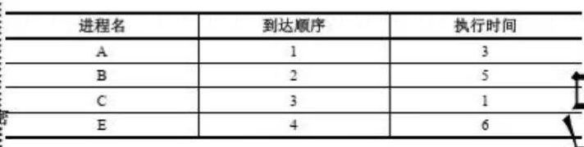

四、关于内存管理回答下面的问题。（8分）

1）什么是虚拟内存？操作系统为什么要引入虚拟内存？（2分）

2）对于分页内存管理，每个页表4k，相比于单级页表，请举例说明采用二级页表管理的优势是什么？（3分）

1. 如果要访问的程序地址不在内存中，请简述操作系统是如何进行处理的。（3分）

五、针对磁盘和文件系统回答下面的问题：（8分）

1）磁盘的旋转和寻道时间是影响磁盘与内存数据交换速度的主要因素，操作系统针对这两个因素有什么方法进行优化，并详细闸述每种方法的过程。（3分）

2） 一个进程不断的产生盘块号连续的请求，会对别的进程提出的磁盘请求有什么样的影响（用电梯算法），为什么？（2分）

3）对于Minix文件系统，请阐述路径/usr/bin/vi中可执行文件vi的访问过程。（3分）

六、综合题（10分）

假设当前操作系统采用段页式内存管理，并使用二级页表，页大小为4K，物理内存中已有多个进程且实际物理内存的未分配空间为14K。现有一个编译好的程序test放在一个指定的路径下，其大小为18K，此程序的运行至少需要两个时间片。请结合你所学过的进程管理、内存管理、文件管理等操作系统知识，详细描述该程序从创建进程到运行结束，操作系统所做的主要操作有哪些。